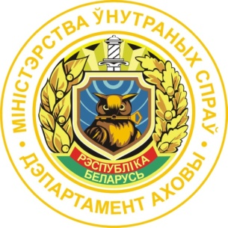  Хотите служить в органах внутренних дел?  Обращайтесь к нам.  Волковысский отдел Департамента охраны МВД Республики Беларусь приглашает Вас на службу на должности рядового и младшего начальствующего состава.  Мы предлагаем следующие гарантии:  - Стабильная заработная плата от 900 рублей (средняя заработная плата от 1200 – 1400 белорусских рублей), гибкая система премирования и поощрения личного состава;  - лица, принятые на службу в ОВД, зачисляются в кадры МВД, снимаются с воинского учета и призыву на военную службу не подлежат;  - включение в списки нуждающихся в улучшении жилищных условий по месту службы сотрудника;  - право на получение льготного кредита на строительство жилья;  - выплата денежной компенсации за пользование жилыми помещениями по договору найма согласно законодательства;  - отпуск от 30 до 45 суток в зависимости от выслуги;  - оплата проезда к месту проведения отпуска;  - пособие на оздоровление к отпуску в размере 2-х окладов денежного содержания;  - возможность получения образования в одном из учебных заведений МВД (Академия МВД, Могилевский институт МВД), социально оплачиваемые отпуска на периоды сессий в системе МВД;  - обеспечение бесплатным обмундированием, согласно нормам довольствия;  - обслуживание в поликлинике МВД;  - пенсионное обеспечение после 48 лет с учетом выслуги 20 лет и более;  - сотрудникам, выполняющим служебные обязанности в сверхурочное время, а так же выходные и праздничные дни, выплачивается денежная компенсация | Требования, предъявляемые к кандидатам на службу в органы внутренних дел:  - возраст до 28 лет;  - гражданство Республики Беларусь;  - образование не ниже общего среднего;  - способность по своим личным, моральным качествам, состоянию здоровья, выполнять задачи, возложенные на подразделение Департамента охраны.  При Вашей заинтересованности и для получения более подробной информации об условиях прохождения службы обращайтесь:  По адресу: г. Волковыск, ул. Советская, 42  Время работы: понедельник-пятница, с 9.00 до 18.00.  Суббота, воскресенье – выходной.  Наши контакты:  телефон городской (801512) 6-32-96, 6-32-80,  80296215710 (вел.); 80292883717 (мтс.)  